文档来源
https://blog.csdn.net/WWwwwwpp_/article/details/89578186
为什么要使用git 使用git的好处
https://www.jianshu.com/p/835d6c429a9b
- 在工作中因为是很多人同时开发一个项目 每个人写的代码不一样 但是 最后肯定需要进行合并 这个时候不可能专门来找一个人来合并代码 因此我们用上了GIT 我们只负责写代码 让git 帮我们去合并 项目不可能只有一个版本 他有很多个版本 并且功能越来越完善 难免刚更新以后 会出现问题 我们可以利用git 来回退版本
git和svn的区别:
https://www.jianshu.com/p/982065b3152c
1.版本库的安全性
SVN版本库安全性很差，是管理员头痛的问题。
● SVN版本库服务器端历史数据被篡改，或者硬盘故障导致历史数据被篡改时， 客户端很难发现。管理员的备份也会被污染。
● SVN作为集中式版本控制系统，存在单点故障的风险。备份版本库的任务非常繁重。
每个人都可以在一定程度上看到项目中的其他人正在做些什么。
2.管理员也可以轻松掌控每个开发者的权限。
3.并且管理一个 CVCS 要远比在各个客户端上维护本地数据库来得轻松容易。

缺点
1中央服务器的单点故障。如果宕机谁都无法提交更新，也就无法协同工作。
2.中央服务器的磁盘发生故障，碰巧没做备份，或者备份不够及时，就还是会有丢失数据的风险。
3.最坏的情况是彻底丢失整个项目的所有历史更改记录，而被客户端 提取出来的某些快照数据除外，但这样的话依然是个问题，你不能保证所有的数据都已经有人事先完整提取出来过。。

Git在这方面完胜SVN。首先Git是分布式版本控制系统，每个用户都相当于一份备份， 管理员无需为数据备份而担心。再有Git中包括提交、文件内容等都通过SHA1哈希保证数据的完整性， 任何恶意篡改历史数据都会被及时发现从而被挫败。
2.对合并更好的支持，更少的冲突，更好的冲突解决
因为Git基于对内容的追踪而非对文件名追踪，所以遇到一方或双方对文件名更改时， Git能够很好进行自动合并或提供工具辅助合并。而SVN遇到同样问题时会产生树冲突， 解决起来很麻烦。
Git的基于DAG（有向非环图）的设计比SVN的线性提交提供更好的合并追踪， 避免不必要的冲突，提高工作效率。这是开发者选择Git、抛弃SVN的重要理由。
3.十条使用Git的理由更多的十条喜欢Git的理由，参见 《Git权威指南》 第11-21页。
● 异地协同工作
● 现场版本控制
● 重写提交说明
● 无尽的后悔药
● 更好用的提交列表
● 更好的差异比较
● 工作进度保存
● 作为SVN前端实现移动办公
● 无处不在的分页器
● 快
什么情况推荐使用SVN SVN具有的悲观锁的功能，能够实现一个用户在编辑时对文件进行锁定，阻止多人同时编辑 一个文件。这一悲观锁的功能是 Git 所不具备的。
对于以二进制文件 （Word文档、PPT演示稿） 为主的版本库，为避免多人同时编辑造成合并上的困难， 建议使用SVN做版本控制。
②、压缩包解压，命令为： tar -zxvf 自己的压缩包名字 ；
③、安装编译源码所需依赖，命令为： yum install curl-devel expat-devel gettext-devel openssl-devel zlib-devel gcc perl-ExtUtils-MakeMaker 耐心等待安装，出现提示输入y即可；
④、安装依赖时，yum自动安装了Git，需要卸载旧版本Git，命令为： yum remove git 出现提示输入y即可；
⑤、进入解压后的文件夹，命令 cd git-2.17.0 ，然后执行编译，命令为 make prefix=/usr/local/git all 耐心等待编译即可；
编译过程可能会出现以下代码！！
ref-filter.c: 在函数‘filter_refs’中:
ref-filter.c:2265:6: 警告：此函数中的‘ret’在使用前可能未初始化 [-Wmaybe-uninitialized]
if (!ret && (filter->kind & FILTER_REFS_DETACHED_HEAD))
⑥、安装Git至/usr/local/git路径，命令为 make prefix=/usr/local/git install ；
⑦、打开环境变量配置文件，命令 vim /etc/profile ，在底部加上Git相关配置信息：
PATH=$PATH:/usr/local/git/bin
export PATH
然后保存，退出！
⑧、输入命令 git --version ，查看安装的git版本，校验通过，安装成功。
出现类似 git version 1.8.3.1 就可以了！

Git 的作用
GitHub是一个面向开源及私有软件项目的托管平台，因为只支持git 作为唯一的版本库格式进行托管，故名GitHub。
简单来说，Github是一个代码托管的平台，公有库是免费的，所以海量的代码都是开源的，别人都在修改它，但是会给你记录操作日志，大多数公司的大型项目都是在上面运行操作的，因为他支持多用户在上面对一份代码进行版本的更新等

什么是暂存区工作区和版本库
https://blog.csdn.net/aaqingying/article/details/99716563

find / -name file 查找文件夹
创建一个 文件夹
git config --global user.name "Your Name" 创建用户名
git config --global user.email you@example.com 创建邮箱
mkdir bsyGit
使用命令 git init 初始化git仓库
ls -a 显示文件夹内的所有文件
git status 查看当前git仓库的状态
git add 文件名 添加文件到暂存区
git commit -m ‘版本信息（一般填写进行了什么操作）’ //将暂存区间的文件提交到版本库
会提醒你设置自己的用户名和邮箱！
git config --global user.name "Your Name" 创建用户名
git config --global user.email you@example.com 创建邮箱
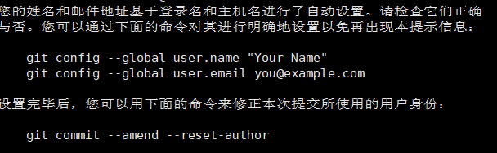

git log // 显示最近到最远的提交 看到文件的修改记录；

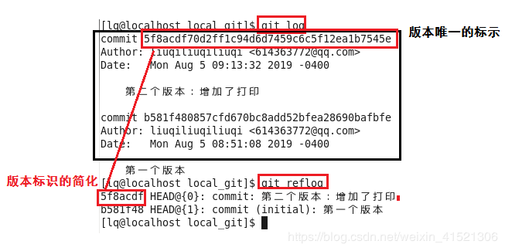
git diff 文件名 //查看工作区修改内容
cat 文件名 查看文件的内容！
git reset HEAD 文件名 //将暂存区的文件撤回
git checkout 文件名 //撤销修改，回到前一次保存的状态
git reset --hard HEAD //查看当前版本
git reset --hard HEAD^ //查看上一个版本，^代表上一个的意思，HEAD^^代表上两个；HEAD~100代表上100个版本
git reset --hard +版本标示 // 可以用git reflog 查看版本的标识，选择要切换的版本；
如果你真要删除版本库的文件，那么就 git rm 文件名 ---->git commit
分支是干嘛用的 及好处
GIT的技术可以说是非常强大，说一切开发都依赖于分支一点都不过分。一般项目的master分支都是稳定的代码，可以直接发布或者被项目之外的人使用。新特性和BUG修改都在不同的分支上进行开发和测试。这样规范了整个软件的开发流程。分支之间的互不影响这种特性可以增加团队合作的效率。GIT分支的另外一个重要特性就是可以合并不同软件仓库（fork）的分支。大体就是：开发团队有一个主软件仓库，开发者可以fork这个仓库，相当于克隆了一个私有的软件仓库，然后开发者就可以在自己的软件仓库中建立分支并开发测试，测试完毕之后，可以向主软件仓库提交merge request，这样新开发的特性就会被合并到主软件仓库的某个分支中。这种特性极大地推动了开源项目，多年前参加开源项目都是神话，自从GIT出现后，每个人都可能成为开源项目的贡献者，就是基于这种特性（请参照Github的pull request，和merge request是同一个东西）。
操作分支
查看分支：git branch //分支前面带*号的为当前使用分支
创建分支：git branch name
切换分支：git checkout name
创建+切换分支：git checkout -b name
合并某分支到当前分支：git merge name //要在主分支下合并其他分支
删除分支：git branch -d name

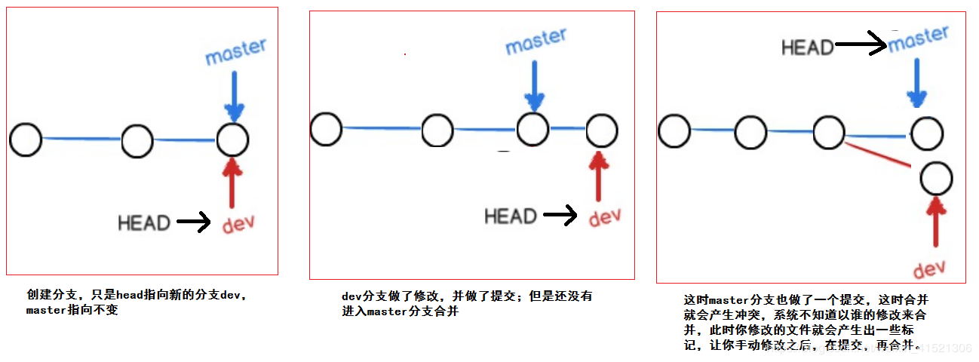
所谓的分支冲突就是两个人修改了同一行代码！并且进行了提交
合并时就会产生冲突
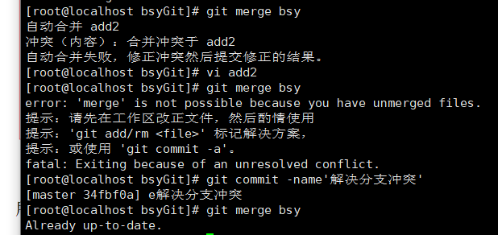

什么是标签
发布一个版本时，我们通常先在版本库中打一个标签(tag)。这样，就唯一确定了打标签时刻的版本。将来无论什么时候，取某个标签的版本，就是把那个打标签的时刻的历史版本取出来。所以，标签是版本库的一个快照，实质上它是指向某个commit的指针。所以，创建和删除标签都是瞬间完成的。简而言之，标签tag就是一个让人容易记住的有意义的名字，它跟某个commit绑在一起。
标签的两种类型
实际上，Git使用的标签有两种类型：轻量级的(lightweight)和含附注的(annotated)。上面介绍的就是轻量级标签，轻量级标签就像是个不会变化的分支，实际上它就是个指向特定提交对象的引用。而含附注标签，实际上是存储在仓库中的一个独立对象，它有自身的校验和信息，包含着标签的名字，电子邮件地址和日期，以及标签说明，标签本身也允许使用GNU Privacy Guard(GPG)来签署或验证。一般我们都建议使用含附注型的标签，以便保留相关信息；当然，如果只是临时性加注标签，或者不需要旁注额外信息，用轻量级标签也没问题。
创建一个含附注类型的标签非常简单，用-a(取annotated的首字母，中文意思为注释)指定标签名字即可，而-m选项则指定了对应的标签说明，Git会将此说明一同保存在标签对象中。如果没有给出该选项，Git会启动文本编辑软件供你输入标签说明。

# 列出所有tag $ git tag
# 新建一个tag在当前commit $ git tag 标签的名字

# 显示当前分支的版本历史 git log
# 显示commit历史，以及每次commit发生变更的文件 git log --stat

# 搜索提交历史，根据关键词 git log -S 条件 也就是提交是的说明

# 显示某个commit之后的所有变动，其"提交说明"必须符合搜索条件
git log [tag] HEAD --grep feature ‘条件’
88
# 显示某个文件的版本历史，包括文件改名 git log --follow 文件名 可以查看提交人
git whatchanged 文件名 同上作用一样
# 显示指定文件相关的每一次diff git log -p [file]
commit 3caff41ef5b60dbfce33936fc508af75ecf30e69 提交的版本信息id
Author: bsy <3014857362.qq.com> 提交人的信息
Date: Thu Nov 28 06:39:35 2019 -0800 提交时间

essss测试 内容

diff --git a/add2 b/add2 表示执行 diff, 且输出格式为 git, 比较两个文件。
index fb2d477..707009d 100644 index 表示的含义不明， 78b6919 表示第一个文件 a 的指纹，9937f3e 表示第二个文件的指纹 100644 表示文件的权限，644
--- a/add2 - 号表示变动前版本
+++ b/add2 + 号表示变动后版本
@@ -1,5 +1,5 @@ -1,5 变动前版本的第 1 行开始，连续 5 行 +1,5 变动后的版本，第 1 行开始，连续5 行
-表示变动后的文件增加了这一行，- 号表示变动后的文件减去了这一行

# 显示所有提交过的用户，按提交次数排序 git shortlog -sn

# 显示指定文件是什么人在什么时间修改过 git blame [file]
显示暂存区和工作区的差异 git diff
显示过去多少次的提交 git log -数值 --pretty --oneline
远程仓库
查看远程仓库：$ git remote -v
添加远程仓库：$ git remote add [name] [url]
删除远程仓库：$ git remote rm [name]
修改远程仓库：$ git remote set-url --push [name] [newUrl]
拉取远程仓库：$ git pull [remoteName] [localBranchName]
推送远程仓库：$ git push [remoteName] [localBranchName]

git上面拉去代码 去客户端
ssh-keygen -t rsa -C "mail@mail.com" 双引号内为你注册账号时的邮箱吧
使用git连接github时，需要将linux下产生的一个ssh公钥放到github上
连接远程仓库 然后会自动生成key
然后系统提示输入文件保存位置等信息，连续敲三次回车即可，生成的SSH key文件保存在中~/.ssh/id_rsa.pub文件中。
用文本编辑工具打开该文件，在linux下可以用cat命令显示id_rsa.pub中的内容（cat ~/.ssh/id_rsa.pub），让后复制其内容。
接着拷贝.ssh/id_rsa.pub文件内的所以内容，将它粘帖到github帐号管理中的添加SSH key界面中。
下图时我生成时的文件 可以清楚的看到第三行 时生成的钥匙存放的位置 安装上面进行操作
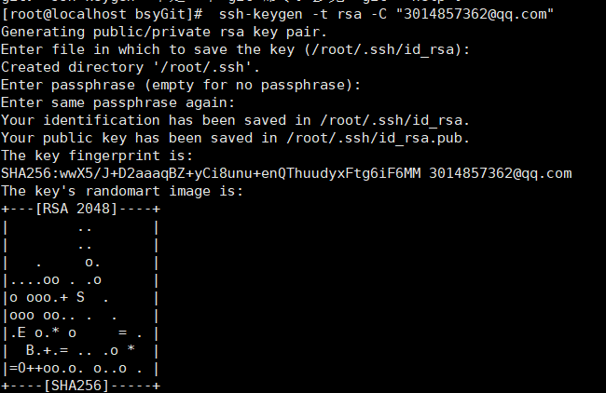

ssh -T git@github.com 测试是否连接成功
Hi bsy-shao-yu! You've successfully authenticated, but GitHub does not provide shell access. 类似于这个就是连接成功！！

如果未成功
如：Warning: Permanently added the RSA host key for IP address '*.*.*.*' to the list of known hosts.
Enter passphrase for key '/home/git/.ssh/id_rsa':
Hi xd502djj! You've successfully authenticated, but GitHub does not provide shell access.
如果未能连接成功。可使用命令ssh -Tv git@github.com来查找failure的原因。通过详细的debug过程，我发现象我把自己的ssh密钥信息放到了/home/admin/.ssh/下，而测试时使用的账户是root，寻找ssh密钥的路径为root/.ssh，所以permission denied的啦。su到admin下，就可以连接成功啦~~
然后就可以管理代码了
上传文件 第一步 先把文件add 到缓存区
2 对文件进行提交
3 push 推送至远程仓库
命令地址
https://www.cnblogs.com/lan-cheng/p/8850027.html

Git 集成 idear

https://blog.csdn.net/miwanmeng/article/details/81128353
https://www.cnblogs.com/bf6rc9qu/p/11831311.html

集成成功

git最后一个 倒数第二个 把文件上传 到网站

Git 代码审查
需要一个插件
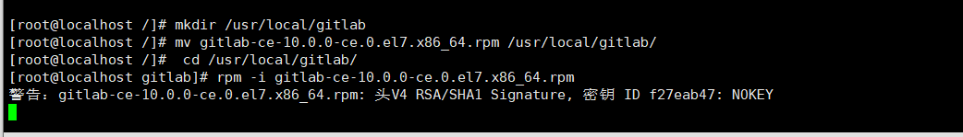
安装插件 成功！！ 借鉴这个网址
https://www.cnblogs.com/yoyoketang/p/10272544.html
https://blog.csdn.net/liboyang71/article/details/79886882
默认的账户为 root

使用gitlab做git flow及代码审查
https://blog.csdn.net/wh_19910525/article/details/68068397

gitHub 客户端的使用流程
https://blog.csdn.net/qq_23375733/article/details/83015154

Git 的注册流程
https://blog.csdn.net/qq_23375733/article/details/83015154

